Лабораторная работа №3

НКАбд-06-23

Улитина Мария Максимовна

Содержание

# 1 Цель работы

Научиться оформлять отчёты с помощью легковесного языка разметки Markdown.

# 2 Задание

Создать на языке Markdown отчёт для Лабораторной работы №2.

# 3 Выполнение лабораторной работы

## 3.1 Создание файла для лабораторной работы №2

Создам файл, скопировав шаблон (рис. 1).

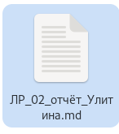

Рис. 1: Файл

## 3.2 Заполнение шаблона

Заполняю титульный лист (рис. 2).

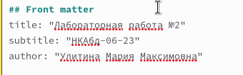

Рис. 2: Титульный лист

Опишу задание, необходимое выполнить (рис. 3).

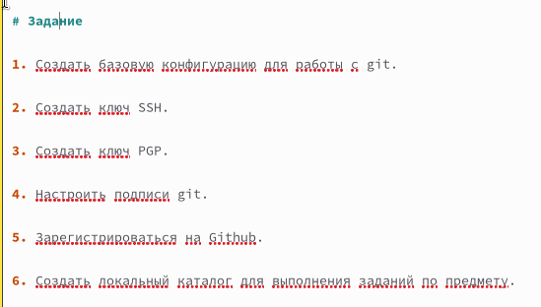

Рис. 3: Задание

Опишу процесс выполнение лабораторной работы, дополняя описание снимками экрана (рис. 4).

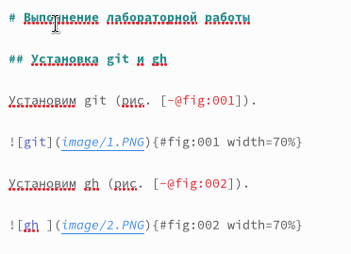

Рис. 4: Выполнение лабораторной работы

Напишу выводы, согласованные с целью выполнения лабораторной работы (рис. 5).

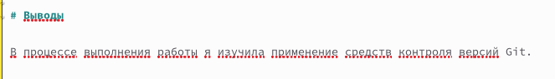

Рис. 5: Выводы

## 3.3 Ипользование make

Перейду в терминал, открою директорию, где находится файл с отчетом. Введу make (рис. 6).

Make

Рис. 6: Make

Получу необходимые мне файлы .docx и ,pdf (рис. 7).

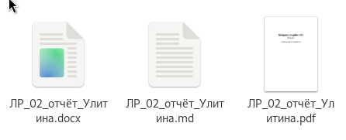

Рис. 7: .docx и ,pdf

# 4 Выводы

В процессе выполнения лабораторной работы №3 я научилась оформлять отчёты с помощью легковесного языка разметки Markdown.

# Список литературы

1. Лабораторная работа №3.